化工原理复习资料
一、填空题（共10空，每空3分，共30分）
1.一容器真空表读数为10 kpa，当地大气压强为100 kpa，则此容器的绝对压强和表压强分别为___________和___________。
2.热传导只发生在固体和___________的或___________的流体中。
3.物体的吸收率越大，其辐射能力越___________， 所以黑体的辐射能力比灰体的 ___________。（填大或小）
4.蒸发中以___________是否再利用而分为单效或多效蒸发。
5.蒸发中的温度差损失主要由溶液中的___________液柱的________和管路___________所引起的沸点升高三部分组成。
二、选择题（共5题，每小题4分，共20分）
1.对吸收操作有利的条件是（ ）
A.操作温度高、压强高 B.操作温度高、压强低
C.操作温度低、压强低 D.操作温度低、压强高
2.精馏塔内上层塔板液相轻组分浓度较下层塔板（ ），液相温度较下层塔板（ ）。
A.高，低 B.低，高 C.高，高 D.低，低
3.（ ）是塔内气液两相总体上呈逆流流动，而在每块塔板上呈均匀的错流流动。
A.板式塔的传质意图 B.板式塔的设计过程
C.板式塔的恒摩尔流要求 D.板式塔的设计意图
4.恒定干燥条件是指湿空气在干燥器内的（ ）及与物料的接触方式都不变。
A.温度、焓值、湿度 B.流速、压强、湿度
C.流速、温度、湿度 D.温度、湿度、压强
5.对于湿物料的湿含量，下面哪种说法是正确的（ ）
A.平衡水一定是自由水 B.平衡水一定是结合水
C.自由水一定是结合水 D.自由水一定是非结合水
三、计算题（每小题10分，共50分）
1.在一列管换热器中将15000kg/h 油品从20摄氏度加热到90摄氏度，油品走管内管外，加热介质为 130 摄氏度的水蒸气，换热器有100根直径1.5*15mm，长2m的钢管构成，
管内ɑ1=360 w2/m2*c，管外ɑ0=12000W/㎡油品的比热容为1.9KJ/kg* ℃，操作条件下的汽化潜热为2205KJ/Kg，钢管的导热系数45W/m*℃，若加热全部冷凝后在饱和温度下排出的，忽略热损失和管壁的污垢热阻。
（1）换燃气的热负荷？
（2）加热蒸汽的消耗量？
（3）总转热系数？
（4）该换热器能否满足生产任务？
2.在一连续精馏中分离苯、甲苯的混合，进料量为 100kmol/h，原料液中苯 0.4，塔顶馏出液中苯的回收率为 83.3%，塔底馏出液中含苯 0.1（以上均为摩尔分数），原料液为饱和液体进料，笨甲苯的相对挥发度为2.5，回流比为最小回流比的3倍，塔底为主凝器，。
（1）馏出液及釜残夜量
（2）塔釜产生的蒸汽量及塔顶回流的液体量。
（3）离开塔顶第一层理论板的液相组成
3.一连续干燥器中，每小时处理湿物料1000kg经干燥后物料含水量有8%降至2%（均为湿基）湿度为0.009kg水/kg，绝干气的新鲜空气经预热器预热后进入干燥器后空气湿度为0.022kg水/kg绝干气。
（1）水分蒸发量。
（2）新鲜空气的消耗量。
4.每小时将15000kg含苯40%（质量分数下同）和甲苯60%的溶液，在连续精馏塔中进行分离，要求釜残夜中含苯不高于2%，塔顶馏出液中苯的回收率为97.1%.。
（1）求出馏出液和釜残液的流量及组成以及摩尔流量及摩尔分数表示。
5.在一单壳程、四管程管壳式换热器中，用水冷却热油，冷水在管内流动，进口温度为15℃，出口温度为32℃，。热油在壳方流动，进口温度为20℃，出口温度为40℃，热油流量为1.25kg/s，平均比热容为1.9KJ/（kg*℃）。若传热的总传热系数为470W/（㎡*℃），试求换热器的传热面积。

化工原理复习资料
- 填空题
1.一容器真空表读数为 10 kpa ，当地大气压强为 100 kpa，则此容器的绝对压强和表压强（以 kpa 计） 分别为：（ 90kpa）和（ -10kpa ））。
2.热传导只发生在固体和（静止 ）的或（ 滞）流动的流体中。
3.物体的吸收率越大，其辐射能力越______ _____， 所以黑体的辐射能力比灰体的 _____ _____。（填大或小）
4.蒸发中以（ 二次蒸汽 ）是否再利用而分为单效或多效蒸发。
5.蒸发中的温度差损失主要由溶液中的（不挥发溶质）、液柱的（ 静压头 ）和管路（ 阻力 ）所引起的沸点升高三部分组成。
二、选择题）
1.对吸收操作有利的条件是：（ ）
A. 操作温度高、压强高； B. 操作温度高、压强低；
C. 操作温度低、压强低； D.操作温度低、压强高；
2.精馏塔内上层塔板液相轻组分浓度较下层塔板（ A ），液相温度较下层塔板。
A. 高，低； B. 低，高； C. 高，高； D. 低，低
3.（ D）是塔内气液两相总体上呈逆流流动，而在每块塔板上呈均匀的错流流动。
A. 板式塔的传质意图； B. 板式塔的设计过程；
C. 板式塔的恒摩尔流要求； D. 板式塔的设计意图
4.恒定干燥条件是指湿空气在干燥器内的（C）及与物料的接触方式都不变。
A. 温度、焓值、湿度； B. 流速、压强、湿度；
C. 流速、温度、湿度； D. 温度、湿度、压强
5.对于湿物料的湿含量，下面哪种说法是正确的？（ ）
A. 平衡水一定是自由水； B. 平衡水一定是结合水；
C. 自由水一定是结合水； D. 自由水一定是非结合水
三．计算题
1.在一列管换热器中将15000kg/h 油品从20摄氏度加热到90摄氏度，油品走管内管外，加热介质 为 130 摄 氏 度 的 水 蒸 气，换 热 器 有100根 直 径1.5*15mm ， 长2m的 钢 管 构 成 ，
管内ɑ1=360 w2/ m2 *c，管外ɑ0=12000W/㎡油品的比热容为1.9KJ/kg* ℃，操作条件下的汽化潜热为2205KJ/Kg ，钢管的导热系数 45W/m*℃，若加热全部冷凝后在饱和温度下排出的，忽略热损失和管壁的污垢热阻。
（ 4）该换热器能否满足生产任务？

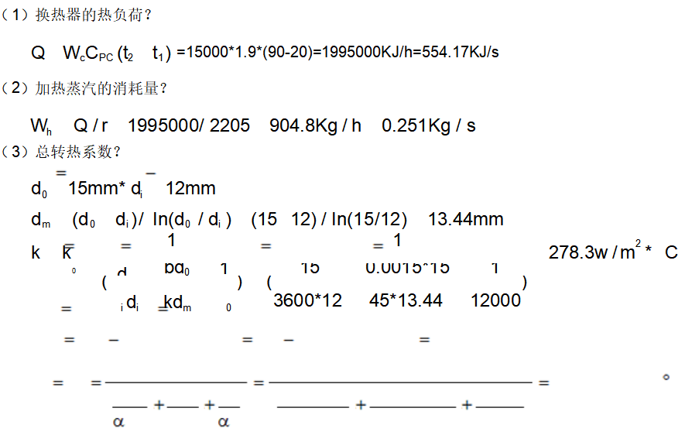
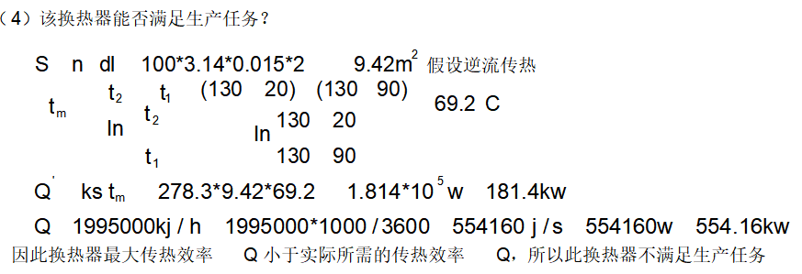

2.在一连续精馏中分离苯、甲苯的混合，进料量为 100kmol/h ，原料液中苯 0.4 ，塔顶馏出液中苯的回收率为 83.3%，塔底馏出液中含苯 0.1 （以上均为摩尔分数） ，原料液为饱和液体进料，笨甲苯的相对挥发度为 2.5 ，回流比为最小回流比的 3 倍，塔底为主凝器， 。
（ 1）馏出液及釜残夜量
（ 2）塔釜产生的蒸汽量及塔顶回流的液体量。
（ 3）离开塔顶第一层理论板的液相组成
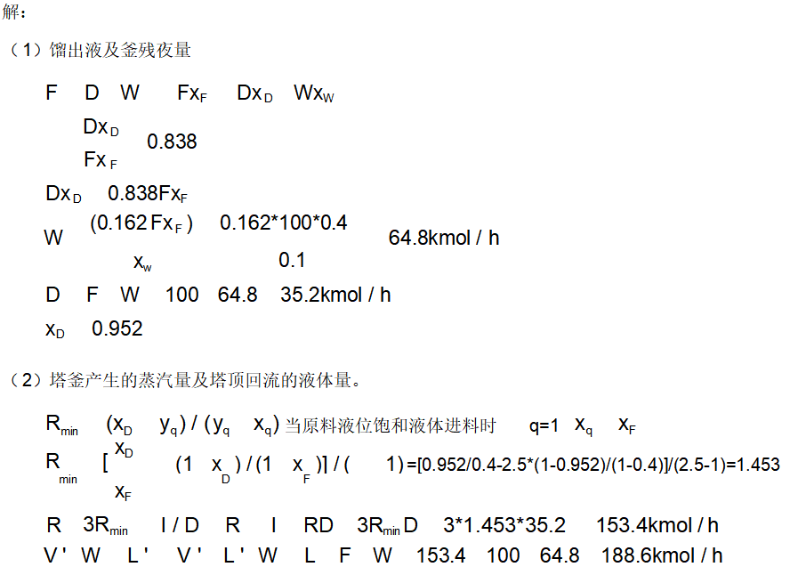
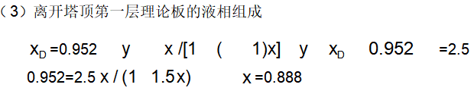

3.一连续干燥器中，每小时处理湿物料1000kg 经干燥后物料含水量有8%降至2%（均为湿基）湿度为 0.009kg水/kg ，绝干气的新鲜空气经预热器预热后进入干燥器后空气湿度为0.022kg水/kg绝干气。
（ 1）水分蒸发量。
（ 2）新鲜空气的消耗量。
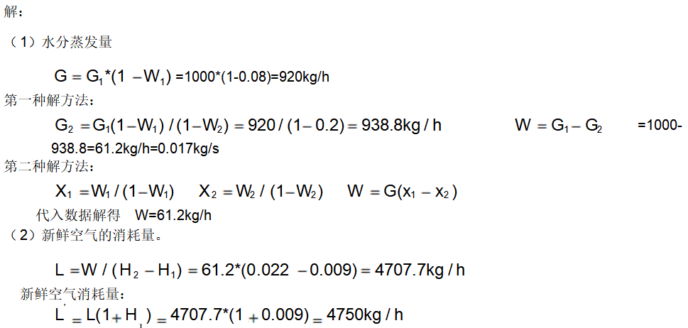
4.每小时将15000kg 含苯40%（质量分数下同）和甲苯60%的溶液，在连续精馏塔中进行分离，要求釜残夜中含苯不高于2%，塔顶馏出液中苯的回收率为97.1%. 。
（ 1）求出馏出液和釜残液的流量及组成以及摩尔流量及摩尔分数表示。
解
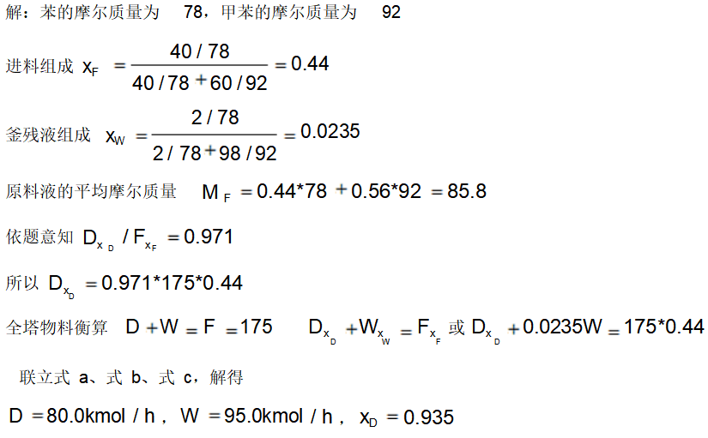
- 在一单壳程、四管程管壳式换热器中，用水冷却热油，冷水在管内流动，进口温度为15℃，出口温度为 32℃，。热油在壳方流动，进口温度为 20℃，出口温度为 40℃，热油流量为 1.25kg/s ，平均比热容为 1.9KJ/ （ kg* ℃）。若传热的总传热系数为470W/（㎡ * ℃），试求换热器的传热面积
